бюджетное дошкольное образовательное учреждение

Сокольского муниципального района

«Детский сад общеразвивающего вида № 33 «Звездочка»

Краткосрочный проект в группе младшего возраста
«Кнопочки»

«Семья на ладошке»

Подготовили:
Воспитатели: Виноградова Л.Ю.

2022 г.

Паспорт проекта

Тип проекта: краткосрочный, творческий.

Форма проведения: групповая.

Цель проекта:
-формирование у детей раннего возраста первоначальных представлений о семье; воспитание чувства привязанности и любви к своим родителям, родственникам.

Задачи проекта:
-вызвать положительные эмоции в беседе о семье, развивать умение выражать свои чувства (радость, нежность);
-познакомить детей с понятиями «семья», «имя» и «фамилия»;
-прививать любовь к семейным традициям через основные формы фольклора: потешки, сказки, прибаутки, песни.
-учить называть членов своей семьи: мама, папа, брат, сестра, бабушка, дедушка;
-совершенствовать стиль партнёрских отношений;
-развивать коммуникативные навыки детей (формировать умение
-играть совместно со сверстниками в сюжетно-ролевые игры по теме «Моя семья»;
-развивать крупную и мелкую моторику;
-воспитывать у детей любовь и уважение к членам семьи, учить проявлять заботу о родных людях.
-способствовать активному вовлечению родителей в совместную деятельность с ребёнком в условиях семьи и детского сада.

Целевая группа: воспитатели, дети группы раннего возраста, родители.
Сроки проведения: с 14.11.2022 г. по 25.11.2022 г.
Приёмы и методы реализации проекта:

1 Создание игровой ситуации, сюрпризных моментов.
2 Рассматривание картин и книжных иллюстраций.
3 Оформление выставок.
4 Самостоятельная продуктивная деятельность детей.
5 Проблемные ситуации.
7 Беседы.
8 Консультации для родителей.
9 Совместная организованная образовательная деятельность педагога и детей.
10 Оформление информации для родителей в родительском уголке.
11 Организованная творческая деятельность детей, родителей.

Ожидаемые результаты реализации проекта:

-Дети узнают больше о своей семье, о членах семьи, традициях. Научатся проявлять уважение и заботы ко всем членам семьи.
-Сформируется умение организовывать сюжетно-ролевые игры на основе имеющихся знаний о семье.
-Совместная деятельность с родителями будет способствовать укреплению детских-родительских отношений.
Дети будут понимать многообразие социальных ролей, выполняемых взрослыми.

Мероприятия:
1. Размещение консультации по теме проекта.
2. В группе пополнить развивающую среду атрибутами соответствующими теме проекта.
3. Организация коллективной работы родителей, детей и воспитателя «Семейный альбом»
4. Творческие работы детей и родителей: «Семья на ладошке»

Актуальность проекта:

Академик Д. С. Лихачёв когда-то писал, что любовь к родному краю, своей
стране начинается с любви к семье. Семья влияет на ребёнка, приобщает его
к социуму.
В раннем дошкольном возрасте у детей начинают формироваться
элементарные представления о явлениях общественной жизни и нормах
человеческого общения. Детям этого возраста свойственна большая
эмоциональная отзывчивость, что позволяет воспитывать в них любовь,
добрые чувства и отношения к окружающим людям и, прежде всего, к
близким, к своей семье. А ведь это основа из основ нравственно –
патриотического воспитания, его первая и самая важная ступень. Ребёнок
должен осознать себя членом семьи. Именно семья является хранителем
традиций, обеспечивает преемственность поколений, сохраняет и развивает
лучшие качества людей. Ознакомление детей с понятием «семья невозможна
без поддержки самой семьи».
В.А. Сухомлинский сказал: «Дети – это счастье, созданное нашим
трудом. Занятия, встречи с детьми, конечно, требуют душевных сил,
времени, труда. Но ведь и мы счастливы тогда, когда счастливы наши
дети, когда их глаза наполнены радостью».
Самое главное в жизни любого ребенка – его семья. В наше время родители
редко бывают дома с детьми. Чаще всего, дети предоставлены сами себе. В
создавшейся ситуации большое влияние на воспитание ребенка оказывают
средства массовой информации и компьютерные технологии. Дети не
интересуются своей семьей, историей ее создания, не знают о семейных
ценностях и традициях. Поэтому у меня возникло желание создать проект,
который будет направлен на приобщение детей к общечеловеческим
ценностям и любви к своей семье.

Данный проект – прекрасный повод поразмышлять о роли семьи в жизни
каждого человека, о семейных традициях и их развитии в современных
условиях. Работа над проектом имеет большое значение для формирования
личности ребёнка, укрепления и развития детско-родительских отношений.
Родители должны дать понятие ребёнку, что он часть семьи, что это очень
важно. Мы взрослые должны помочь детям понять значимость семьи,
воспитывать у детей любовь и уважение к членам семьи, прививать к детям
чувство привязанности к семье и дому.

План по реализации проекта:
Содержание работы
I этап - подготовительный
- Беседы с детьми, для выявления знаний о своей семье.
- Подбор наглядного материала к образовательной, игровой, театрализованной деятельности, беседам (атрибуты, игрушки, иллюстрации и т.д.).
- Подбор сказок, рассказов, стихотворений, потешек, загадок.
- Составление плана реализации проекта, подбор методической литературы.
- Подготовка консультаций для родителей
- Подготовка тематических бесед для родителей:
1. «Психологические особенности детей 1,5-3 лет»;
2. «Роль семьи в воспитании ребёнка»;
3.Обсуждение с родителями детей вопросов, связанных с реализацией проекта.

II этап – практический

Опрос детей: «Что я знаю о семье?» (рассматривание фотографий членов семьи, беседа о них).

Чтение художественной литературы:
«Мама» - Д. Грабе;
«Бабушкины руки» - Л. Квитко;
«Я сама» - И. Муравейко;
«Солнышко» - Е. Благинина;
«Подарок» - О. Карышева;
«Вот дедушка» - Ф. Фребеля.

Беседы:
«Моя дружная семья», «Что такое семья», «Папа - мой лучший друг», «Как я помогаю дома», «О братишках и сестренках», «О бабушке и дедушке», «Моя любимая мамочка».

Ситуативный разговор:
«Что готовит мама?», «Что умеет делать папа?». Беседа по картинкам: «Это мама; это папа», «Что делать, если кто-то заболел?», «Что такое хорошо и что такое плохо?»

Игровая деятельность, Дидактические игры и упражнения:
Д/и: «Назови ласково», «Вежливые слова», «Позвони по телефону маме (папе)», «Мой портрет», «Помоги маме (папе)», «Где мы были, что мы видели», «Кто, что любит делать?», «Кому что подарить?», «Кому, что нужно для работы?», «Хорошо или плохо?», «Встречаем гостей», «Можно – нельзя», «Накормим куклу», «Уложим куклу спать», «Кукла заболела» , «Детеныши и родители»
Сюжетно - ролевые игры: «Семья принимает гостей», «День рожденья куклы», «Дочка заболела», «Семья», «Дочки - -матери», «Больница», «Повара».
Настольные игры: «Большие и маленькие», «Собери семью», «Ассоциации», лото «Продукты», «Одежда», «Мой дом».
Театрализованная деятельность: сказка «Три медведя», «Репка»

Проведение ООД:
1.Развитие речи: интегрированное занятие «Моя семья»; интегрированное занятие «Репка», занятие по театрализованной деятельности «Три медведя»
2.Лепка «Пирожки для всей семьи», «Платье для матрешки»
3.Продуктивная деятельность: рисование нетрадиционной техникой «Мимоза для мамы», «Веселые матрешки»
4. Ознакомление с окружающим: занятие: «Семья зайчат зимой», «Собака со щенками»

Работа с родителями:
Изготовление творческих работ.
Фотоальбом «Моя Семья»
Консультации по проекту

III этап – заключительный
Подведение итогов проекта.
Оформление выставки и альбома «Моя семья»
Заключение.
За время реализации проекта родители из «зрителей» и «наблюдателей» стали активными участниками. Родители стали проявлять искренний интерес к жизни группы, научились выражать восхищение результатами и продуктами деятельности своих детей, эмоционально поддерживать своего ребёнка. А главное – родители поверили в успех своих детей, поверили в то, что и их дети могут многое.

Перспективный план мероприятий проекта
«Семья на ладошке»
Дни недели | Мероприятия
1 неделя, 15.02.2021-19.02.2021
14 ноября  понедельник | Тема «Что такое семья?» | - Беседа: «Моя семья»  Цель: Формировать представление о семье, умение сосредотачивать внимание на предметах и явлениях предметно-пространственной развивающей среды.  - Работа с картинками по теме  - Разучивание пальчиковой гимнастики: «Оладушки»  - С/Р игра «Семья»  - ООД по развитию речи «Моя семья»
15 ноября  вторник | Тема «Мои родители» | - Беседа: «Мои мама и папа»  - Рассматривание фотографий мамы и папы  - Д/И «Назови ласково»  - ООД Лепка «Пирожки для всей семьи»
16 ноября  среда | Тема «О бабушке и дедушке» | - Рассматривание фотографий бабушки и дедушки, найти отличия с родителями.  - Беседа по тематическим картинкам  - Д/И «Уложим куклу спать»  - 4. Пальчиковая игра «Ладушки»  - С/Р «Дочка заболела»
17 ноября  четверг | Тема «В гостях» | - Беседа «Правила поведения за столом»  - С/Р «Кукла Маша и ее мама идут в гости»  - Пальчикова игра «Этот пальчик дедушка…»  - ООД Рисование «Цветочки для мамы»
18 ноября  пятница | Тема «Мой папа» | - Д/И «Что умеет папа, что умеет мама»  - Д/И «Составь портрет своей семьи»  - Лото «Подбери пару»

2 неделя с 21.11.2022-25.11.2022
21 ноября  Понедельник | Тема «Звери и детеныши» |  | - Рассматривание тематических картин  - Д/И «Угадай детеныша»  - ООД по окружающему миру «Семья зайчат зимой»  4.Пальчиковая игра «С мамой мы белье стирали»
22 ноября  Вторник | Тема «Моя мама» |  | - Д/И «Назови ласково»  - Настольная игра «Подбери правильно»  - С/Р Игра «Накрываем стол для мамы»  - ООД Рисование жесткой кистью «Мимоза для мамы»  - Д/И «Можно - нельзя»
23 ноября  Среда | Тема «Сказка «Три медведя» |  | - Театрализованная деятельность: «Сказка «Три медведя»  - Беседа по сказке  - Прослушивание русских народных песен
24 ноября  Четверг | Тема «Моя мама» |  | - Разучивание стихотворения для мамы  - С/Р «Больница»  - Д/И «Сделай то, что я скажу»  - Настольная игра «Собери семью»
25 ноября  Пятница |  | Тема «Сказка «Репка»» | - Театрализованная деятельность посредством настольного театра сказка «Репка»  - Беседа по сказке  - Рассматривание картинок по сказке  Д/И «Доскажи словечко»

Приложение 1
Пальчиковые игры
«Оладушки»
Когда мама месит тесто,
Всем так интересно
(одна рука сжата в кулачок, как будто держит кастрюльку, другой делаем движения, словно месим).
Ладушки, ладушки!
(дружно хлопаем в ладоши).
Что пекли? Оладушки.
(одной рукой как-будто держим сковородку, другой словно льем на нее тесто).
Раз – оладушек для папы.
(как бы раскладываем оладушки по воображаемым тарелкам).
Два – оладушек для мамы.
Три — … .
Четыре — … .
(называем имена членов семьи).
А Миша-дружок
Получает пирожок!
(сцепляем кисти рук)
Очень вкусно!

«Большая стирка»
С мамой мы белье стирали,
В речке вместе полоскали. (Ребенок трет один кулачок о другой. Ребенок водит раскрытыми ладонями вправо-влево, имитируя полоскание белья).
Выжали, повесили.
(Ребенок сжимает и разжимает кулачки, имитируя развешивание белья).
То-то стало весело
(Ребенок выполняет круговые движения кистями рук, ладони вверх, пальцы разведены в стороны.)

«Ладушки»
Ладушки, ладушки,
Пекла бабушка оладушки,
Маслом поливала,
Детишкам раздавала.
(Ребенок хлопает в ладоши, ладони при этом следует держать горизонтально, меняя постоянно их положение: сначала сверху правая ладонь, потом – левая. Ребенок держит правую ладонь горизонтально и стучит по ней собранными щепотью пальцами правой руки).
Маше – два,
(Ребенок вытягивает перед собой обе руки. Ребенок показывает указательные пальцы на обеих руках. И т. д.).
И Саше – два,
Ванне – два,
И Тане – два.
Всем детишкам раздала.
Ладушки, ладушки
Хороши оладушки
У нашей доброй бабушки.
(Дети хлопают в ладоши.)

«Мамины помощники»
Всех помощников опять
Надо быстро сосчитать:
Этот брат дрова рубил,
Этот братец щи варил,
Этот брат готовил кашу
На семью большую нашу.
Этот веником махал,
Чисто-чисто подметал,
Ну а этот маленький
Спал у нашей маменьки

«Дружная семья»
Этот пальчик дедушка
Этот пальчик бабушка
Этот пальчик-папа
Этот пальчик- мама
Этот пальчик- я
Вот и вся моя семья!

Приложение 2
Конспекты ООД по теме проекта.
Конспект интегрированного занятия по развитию речи
«Моя семья»

Цель:
Закрепить знания детей о семье и членах семьи, их взаимоотношениях, о том, что в семье все любят и заботятся друг о друге.
Задачи:
1. Развивать речь детей при обыгрывании пальчиковой игры, физминутки, рассматривании фотографии, отгадывании загадок.
2. Формировать умение отвечать на вопросы: какой? какая?
3. Активизировать в речи слова (любит, хвалит, помогает, ласковая, добрая, любимая, семья)
4. Развивать коммуникативные навыки.
5. Развивать мелкую моторику.
6. Воспитывать доброе, внимательное, уважительное отношение к старшим, стремление помогать и заботиться о своих членах семьи.
Материалы:
кукла, фотография или рисунок семьи формата А3 или больше, разрезанный на несколько частей в виде пазла, клей-какрандаш, бумажная основа для приклеивания.
Ход занятия:
Сюрпризный момент.
Раздается плач куклы.
В:Ребята, вы слышите: кто-то плачет? Пойдемте, поищем, кто это.
(Ищем куклу. Нашли)
В.: Ребята, смотрите, вот кто плачет! Это же кукла Катя.
- Катя, почему ты плачешь?
Катя: У меня порвалась моя любимая фотография. Я не знаю, что мне делать, как ее починить.
В.: Не беда, Катя. Мы с ребятами тебе поможем склеить фотографию. Да, ребята? Хотите Кате помочь? (ДА)
- Идите скорее сюда.
(Идем к столу и вместе с детьми собираем пазл, при помощи клея приклеиваем его на бумажную основу. Получилось фото семьи).
Основная часть.
В.: Молодцы, ребята! Садитесь на стульчики. Давайте посмотрим, что у нас получилось. Смотрите, какая красивая фотография. Кто же тут нарисован, Катя?
Катя: Здесь нарисована моя семья.
В.: Ребята, посмотрите, вы догадались, кто это? (Ответы детей).
В.: Правильно, это Катя.
- А теперь ребята послушайте стихотворение:

Маму, мамочку свою
Очень сильно я люблю.
Я ее целую,
Я ее ласкаю.
Будь здорова, мамочка,
Любимая, родная.
В.: Отгадайте про кого это? (Ответы детей)
Правильно. Посмотрите, какая мама у Кати: добрая, ласковая, хорошая. А у вас какая мама?(Ответы детей).
- А вы маме любите помогать? Давайте поможем маме посуду помыть:

Физминутка:
1,2,3,4,5 (сжимаем и разжимаем кулаки)
Будем маме помогать (руки на поясе, прыгаем).
Быстро чашки мы помыли,
Про тарелки не забыли (трем ладошки).
Всю посуду мы убрали (тянем руки вверх,
Очень сильно мы устали (сбрасываем руки вниз).

В.: Молодцы, садитесь. А теперь послушайте другое стихотворение:
Не терпит мой папа безделья и скуки.
У папы умелые, сильные руки.
И, если кому-нибудь надо помочь,
Мой папа всегда поработать не прочь.
- Догадались, про кого это? (Ответы детей).
- Правильно. Посмотрите, какой папа у Кати: сильный, ловкий, смелый. А у вас какой папа? (Ответы детей).

- Вот какая семья у Кати: папа, мама и Катя. В семье все любят друг друга и заботятся друг о друге. Ребята, семья есть у всех, даже у наших пальчиков.

Пальчиковая гимнастика.
Этот пальчик – дедушка,
Этот пальчик – бабушка,
Этот пальчик – папочка,
Этот пальчик – мамочка,
Этот пальчик – это я,
Вот и вся моя семья!

- Молодцы. Ребята,Кате очень понравилось у нас в гостях, но она спешит домой. А в подарок мы дадим ей фотографию ее семьи, которую мы с вами собрали.
-До свидания, Катя!!!

Конспект образовательной деятельности по рисованию
«Матрешки – крошки»
Цель: Формирование интереса у детей младшего дошкольного возраста к русскому народному творчеству (русской игрушке)
Задачи:
-Образовательные: Обучить нетрадиционной технике рисования методом тычка при помощи ватной палочки. Познакомить с особенностями русской игрушки “ Матрешки”. Развивать умение определять размер, цвет, количество, свойства предметов.
-Развивающие: Развивать патриотические чувства детей посредством изобразительной деятельности. Развивать внимание, мышление, творческие способности, мелкую моторику рук.
-Воспитательные: Воспитывать эстетический вкус, умение любоваться прекрасным.
Предварительная работа: чтение художественной литературы (стихи, потешки, загадки, просмотр иллюстраций, игра “ Одень матрешку”.
Материалы и оборудование: гуашь, ватные палочки, салфетки, корзинка, матрешка, матрешки нарисованные на листе бумаги, магнитные доски, песня “Мы- матрешки”.
Ход занятия:
1. Организационный момент.
2. Мотивация образовательной деятельности деятельности.
Воспитатель: -Ребята, какое у вас сегодня настроение? (хорошее)
-Чтобы хорошее настроение было целый день можно поприветствовать друг друга и природу:
-Здравствуй, солнце золотое,
-Здравствуй, небо голубое,
-Здравствуй, вольный ветерок,
-Здравствуй, маленький дружок!
Ребята, а у меня для вас сюрприз – у нас сегодня гость, хотите узнать кто это (да).
-Ростом разные подружки,
-Но похожи друг на дружку.
-Все они сидят друг в дружке,
-А всего одна игрушка.
Это…. (Матрешка)
-Правильно! Молодцы! Это матрешка. Сегодня мы с ней познакомимся, поиграем и порисуем. А сейчас проходите, садитесь на стульчики будем знакомится с матрешкой.
3. Рассматривание матрешки.
Воспитатель: - Здравствуй, матрешка!
Матрешка:- Здравствуйте, ребята!
Я – Матрёшка – сувенир,
В расписных сапожках.
Прогремела на весь мир
Русская Матрёшка!
Мастер выточил меня из куска берёзы.
До чего ж румяна я
Щёки, словно розы!
Воспитатель: Ребята, матрешка – это русская народная игрушка. Она с секретом.
-Как вы думаете, какой секрет у матрешки?
-Я вам скажу- с ней всегда ее младшие сестренки-матрешки.
-Сестренки, а где же вы? Ау!
-А вот мы их сейчас найдем!
-Я матрешку покручу,
-И, во внутрь посмотрю!
-А вот и сестренка, матрешка поменьше. (показ матрешки)
(Воспитатель вынимает Матрешек, одну, за одной, и разкладывает их на столе)
Пять кукол деревянных,
Круглолицых и румяных,
В разноцветных сарафанах
Одна в одной живут.
Что за диковинка такая?
Одну раскроешь, там другая.
Откроешь эту, там еще поменьше,
Так доберемся мы до меньшей,
Вот поставленные в ряд
Сестры- куколки стоят.
Воспитатель: -Ребята, посмотрите: была одна матрешка, а теперь их сколько? (много)
-Правильно, много.
-А кто знает, из чего сделаны матрешки? (из дерева)
-Правильно, из дерева. Значит они какие? (деревянные)
-Молодцы, ребята! Матрешки деревянные.
-Посмотрите, во что одеты матрешки? Что у них на голове? (платочки)
-А еще во что одеты (сарафаны)
- Правильно, матрешки одеты в платочки и сарафаны)
-Наряды у матрешек какие? (красивые, яркие, разноцветные)
-А какое настроение у матрешек, как вы думаете? (веселое)
-Почему вы так думаете? (они улыбаются)
-Да, матрешки улыбаются и у них хорошее настроение и они очень любят играть и танцевать. И наша гостья вместе с сестренками очень любит танцевать. Потанцуем с ними? (да)
-Мы будем танцевать, а матрешки будут смотреть на нас и пританцовывать.
4.Физминутка: "Мы веселые матрешки"
Мы веселые матрешки, (руки на поясе, пружинка)
Ладушки-ладушки, (хлопают в ладоши)
На ногах у нас сапожки (стучат ножкой, показывают сапожки)
Ладушки-ладушки (хлопают в ладоши)
У-ух! (кружатся)
Завязали мы платочки, (завязывают)
Ладушки-ладушки, (хлопают в ладоши)
Раскраснелись наши щечки, (хлопают по щечкам)
Ладушки-ладушки.(хлопают в ладоши)
У-ух! (кружатся)
В сарафанах наших пестрых, (руки на поясе, пружинка)
Ладушки-ладушки, (хлопают в ладоши)
Мы похожи словно сестры,
Ладушки-ладушки (хлопают в ладоши)
У-ух! (кружатся)
Воспитатель: - Хорошо потанцевали, отдохнули. Но матрешка хочет что-то нам сказать. Присаживайтесь на стульчики послушаем матрешку.
-Матрешка: -Ребята, мы пришли не одни, с нами наши подружки.
Воспитатель: - А где же подружки? Вот они! Посмотрите, они нарисованы на бумаге. Значит они не деревянные, а какие? (бумажные)
-Правильно, они бумажные.
Воспитатель: - Мы сейчас посмотрим на них. Ой, ребята, смотрите: у одних матрешек сарафаны цветные, в горошек, а у других нет.
-А у этих матрешек наоборот -платочки в горошек, а у этих нет.
-А мы ведь уже знаем, что весь наряд у матрешек должен быть расписной, яркий. Что сделать, чтобы и бумажные матрешки были нарядными как их подружки- деревянные матрешки? (раскрасить, нарисовать узор-горошек на сарафане и платочке)
-Да! Их можно раскрасить! Давайте раскрасим сарафаны матрешкам и платочки!
5. Демонстрация и объяснение приема изображения “горошка”
Воспитатель: -Ребята, посмотрите, чем мы будем раскрашивать наряд матрешкам? (красками)
-А чем же мы будем набирать краску и рисовать? У вас есть кисточки? (нет)
-Раз у нас нет кисточек, хотите рисовать “волшебными палочками”(да)
-Хорошо, у меня есть “волшебные палочки” Вот они. (показ)
-Ими мы будем рисовать “горошинки”.
-Посмотрите, как мы будем рисовать.
Воспитатель: Ребятки, смотрите внимательно, я покажу вам, как правильно нужно рисовать. Берем тычек и обмакиваем ее в краску, но не навесь тычек, а только его кончик, держим его прямо, затем прикладываем тычек к фартуку и платочку нашей матрешки и прижимаем его.
Посмотрите, какие остаются следы-отпечатки. Это и будут наши горошины. Вот какой горошек у меня получился. Теперь, ребята, вы сами попробуете украсить фартуки матрешек, приступаем к рисованию.
Воспитатель: Рисуйте аккуратно, набирайте достаточно краски на тычек, чтобы горошины были яркими, красивыми и помните, что в любом деле лучшие помощники - терпение и тишина.
Воспитатель: Дети, а давайте вспомним, какого цвета у нас будет горошек?
6. Самостоятельная работа.
7. Итог занятия.
Воспитатель: Какие красивые получаются сарафаны и платочки у матрешек. Молодцы, ребятки, какие у вас умелые руки, какие расписные фартуки получились. Теперь подружки нашей матрешки будут нарядными. Вижу, что все ребята постарались! Матрешки получились у всех очень красивые. Спасибо вам, дети!
8.Рефлексия:
Воспитатель: Ребята, кто у нас сегодня был в гостях (матрешка)
-Что мы вместе с ней делали (танцевали, рисовали)
-Что мы рисовали (“горошинки” на платочке и сарафанчике)
-Чем рисовали? (тычками)
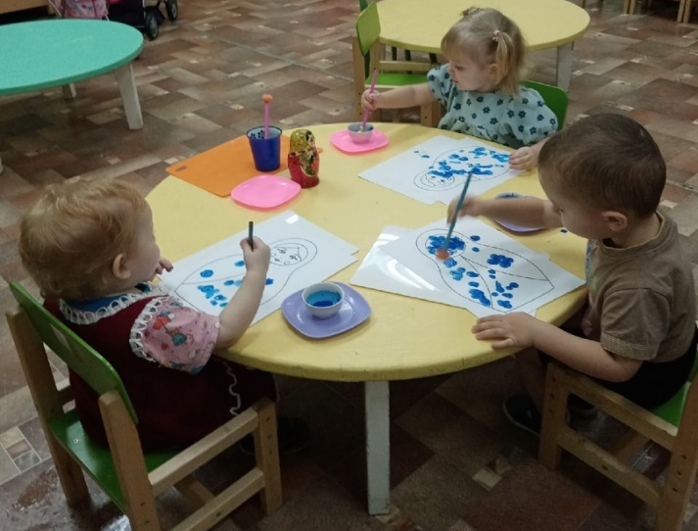
-Ребята вы молодцы, все старались, поэтому и наряды у бумажных матрешек получились очень красивые. Она всем говорит «Спасибо» и хочет подарить вам раскраски.
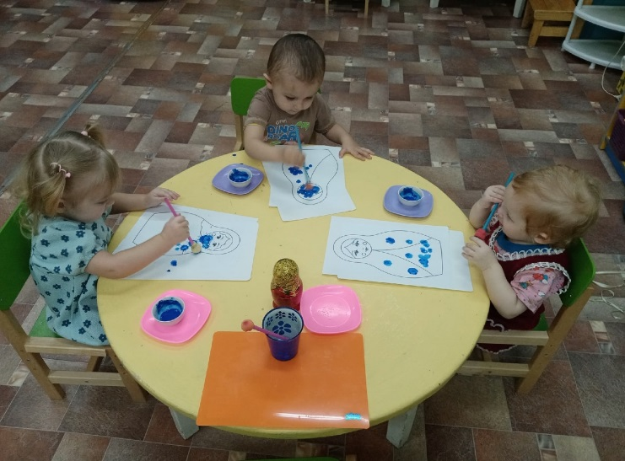
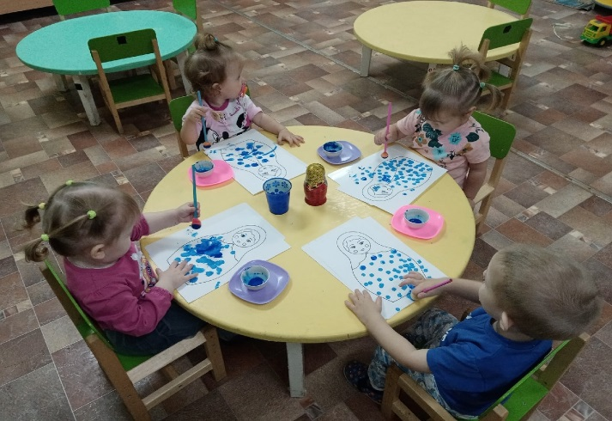
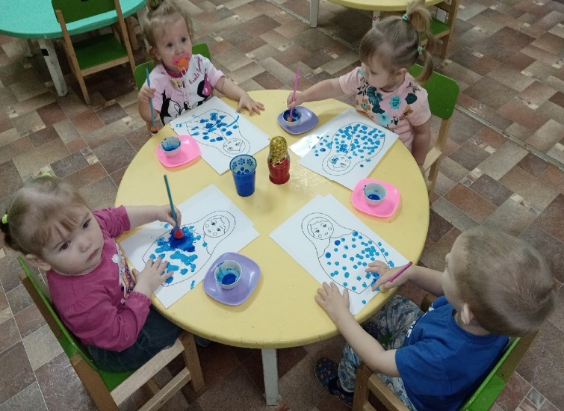
Конспект занятия по лепке «Баранки для всей
Машиной семьи»
Цель: закреплять умение лепить палочки, учить детей сгибать палочки и соединять их концы, образуя кольца(баранки).
Задачи:
Образовательные: учить детей приему раскатывания прямыми движениями ладоней, учить свертывать получившуюся «колбаску» в «баранку»
Развивающие: Развить логическое мышление, воображение, моторику рук.
Речевые: Развивать связную речь, участвовать в обсуждениях, учиться отвечать на вопросы воспитателя полным ответом.
Воспитательные: Воспитывать интерес к лепке, желание что –то сделать для других.
Материал и оборудование:
Иллюстрации с изображением баранок, хлебобулочных изделий, кукольная посуда, кукла Катя.
Раздаточный материал: «тарелочки для каждого ребёнка», доски для лепки, кусочки пластилина жёлтого цвета.
Содержание образовательной деятельности:
Воспитатель рассказывает детям, что сегодня к ним в гости придёт кукла Катя. Чтобы мы были гостеприимными детьми, нам нужно угостить куклу Катю чаем.
Воспитатель предлагает детям вспомнить, какие угощения к чаю они знают. Воспитатель демонстрирует детям на мольберте картинки на тему «Угощения к чаю».
«Физкультминутка про посуду»
Вот большой стеклянный чайник, («надуть» живот, одна рука на поясе)
Очень важный, как начальник. (другая рука — изогнута, как носик)
Вот фарфоровые чашки, (приседать)
Очень хрупкие, бедняжки. (руки на поясе)
Вот фарфоровые блюдца, (кружиться)
Только стукни — разобьются. (рисуя руками круг)
Вот серебряные ложки, (потянуться, руки сомкнуть над головой)
Вот пластмассовый поднос —
Он посуду нам принес. (сделать большой круг)
Воспитатель: Ребята, а чем мы с вами будем угощать куклу Катю? Дети перечисляют (печенье, пряники, конфеты). А давайте, угостим нашу гостью - баранками? Для этого нам понадобится кусочек жёлтого пластилина. Пластилин у нас волшебный, чтобы начать с ним работать, его нужно согреть.
Воспитатель, на своем примере, показывает как нужно лепить баранки. Сначала мы лепим палочку.
Потом концы, получившейся палочки соединяем и у нас получается - баранка.
Перед тем как приступить к лепке баранок, воспитатель предлагает сделать пальчиковую гимнастику.
Пальчиковая гимнастика «Пекарь»
Пекарь, пекарь, из муки (выполняем круговые движения ладонями)
Испеки нам колобки. (имитируем скатывание колобка)
Да сушки — Ванюшке, (поочередно соединяем большие пальцы обеих рук с остальными пальцами – упражнение «колечки»)
Да баранки – Танюшке,
Да бублики – Мишке.
Да калачи – Маришке.
После выполнения задания дети выкладывают получившиеся баранки на индивидуальные «тарелочки» и относят в "Уголок творчества". Воспитатель хвалит детей за то, что у них получились красивые, ровные баранки.
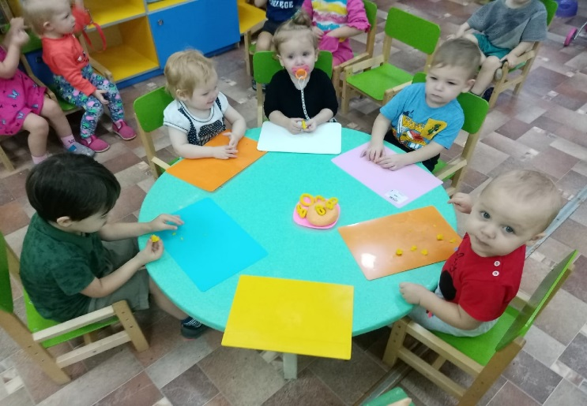

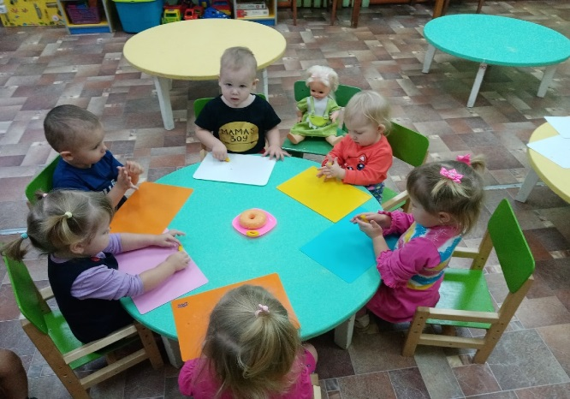

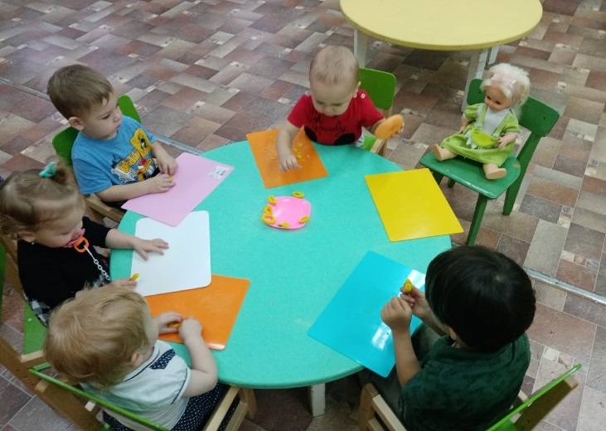
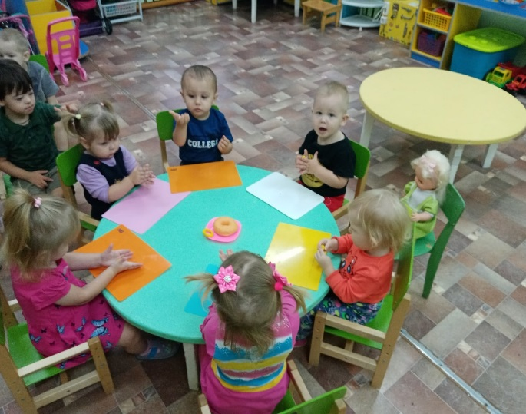

Конспект занятия по рисованию
«Мимоза для мамы»
Цель занятия: воспитывать у детей доброжелательное отношение к близким, родным людям. Вызвать желание сделать подарок любимой маме или бабушке. Учить самостоятельно рисовать красками используя желтый цвет, заполнять лист мазками кисти, пятнами, ориентируясь на зеленые опорные линии, а также развитие мелкой моторики. Учимся любоваться своим произведением.
Задачи:
- дать детям знания о весне, весеннем празднике 8 марта;
- закрепить знания о цвете: желтый, зеленый;
- развивать мелкую моторику кистей рук: удерживать тонкий предмет замкнутыми пальцами; обхватывать мягкий предмет с легким нажимом; обхватывать жесткий предмет прилагая силу.
- упражнять в технике рисования жесткой кистью
- способствовать проявлению самостоятельности.
Предварительная работа:
- наблюдение во время прогулки за первыми признаками весны: таяние снега, потепление, яркое солнце;
- выполнение работ в техниках рисования:
- ватными палочками («Снег идет», «Горошины для петушка», «Узор на варежке», «Наряд для ёлки»);
- оттиск поролоном («Пушистые снежинки», «Перышки для цыплят», «Колеса для паровоза»);
- оттиск пробкой («Мячики», «Варенье для Маши», «Папин галстук», «Цветок для мамы»)
Материалы и оборудование: иллюстрации с признаками весны, заготовленные из бумаги открытки с изображением веточки (по количеству детей); магнитная доска; веточка мимозы, иллюстрация с изображением веточки мимозы; гуашь желтого цвета; жесткая кисть влажные салфетки, USB-проигрыватель.
Техника: рисование ватными палочками, поролоном, пробками.
Ход организованной деятельности
Ребята сидят на стульях, а воспитатель незаметно включает музыкальную композицию.
Прослушивание классической композиции для малышей П.И Чайковский "Подснежник"
-Что вы услышали? (птичьи голоса, журчание воды)
-Правильно, это была музыка природы.
-Посмотрите как красиво весной! (рассматривают иллюстрации)
-А еще в конце осени наши мамы, бабушки, тети и все женщины принимают поздравления, подарки. А называется такой праздник День матери. В этот день принято дарить женщинам цветы и одним из первых цветов, которые зацветают в это время - мимоза.

Воспитатель показывает детям веточку мимозы (или изображение) и читает стихотворение Н.Зубаревой
Меня зовут мимоза,
Я раньше всех цвету –
Ты где ещё увидишь
Такую красоту?!
Я южное растенье,
Я холода боюсь,
Скорей закройте двери,
А то я простужусь!
-Это веточка мимозы, повторите - как называется это растение?(мимоза)
-Давайте внимательно рассмотрим, понюхаем, аккуратно потрогаем цветки мимозы. (рассматривают, нюхают)
- Какого цвета цветки? (Жёлтого).
- Сколько их? (Много).
- Какой они формы? (Круглой).
- А давайте с вами попробуем нарисовать такие же цветочки?
- Присаживайтесь за столы, а я вам расскажу, как мы будем рисовать.
Рисовать сегодня будем жесткой кистью.
- Но прежде чем приступить к рисованию давайте подготовим наши пальчики.
Пальчиковая гимнастика «Цветок»
Наши желтые цветки распускают лепестки.
(раскрываются пальчики, кисти рук поворачиваются вправо- влево)
Ветерок чуть дышит, лепестки колышет.
(потихоньку пошевелить пальчиками)
Наши желтые цветки, закрывают лепестки,
(сомкнуть пальцы вместе в бутон)
Тихо засыпают, головками качают.
(кисти рук опустить вниз, круговые движения кистями рук).
- Я сейчас вам раздам листы бумаги, с нарисованными веточками мимозы. У меня точно такой же лист. На листе нарисована ветка мимозы. Нам надо нарисовать цветы мимозы. Окунаем кисть, в желтую краску и ставим точки тычком, т.е. плотно прижимаем инструмент к листу. Ветка мимозы готова. (Воспитатель показывает, как можно рисовать цветы.)
- А сейчас предлагаю вам нарисовать цветочки на веточках мимозы, лежащие у вас на столах.
Во время рисования воспитатель помогает детям советом. Внимание детей стоит обратить на аккуратность выполнения задания. Напомнить, что при необходимости следует пользоваться салфетками.
- Какие вы молодцы! Посмотрите какие красивые веточки мимозы у вас получились!(рассматривают работы и оставляют их на своих столах)
-Мы с вами очень хорошо потрудились и пока веточки сохнут, мы немного поиграем. (выходят из-за столов)
Разминка 1-2-3-«Выросли цветы»
(дети присели, имитируя нераскрывшиеся бутоны цветов).
1-2-3- выросли цветы!
(дети поднимаются медленно, вытягивают руки вверх и раскрывают ладони с растопыренными пальчиками – бутоны раскрылись).
К солнцу потянулись высоко
(на носочки)
Стало им приятно и тепло!
Ветерок пролетал, стебельки покачал
(воспитатель «ветер» дует на детей)
Влево качнулись - низко пригнулись,
Вправо качнулись - низко пригнулись
(наклоны влево вправо)
Ветерок, убегай!
Ты цветочки не ломай!
Пусть они цветут, растут, детям радость принесут!
(поворачивают ладони в одну и другую сторону )
Рефлексия
- Ребята, давайте еще раз вспомним, что мы сегодня рисовали, как назывался цветок и какого он был цвета, мы эти красивые цветы подарим нашим мамам.

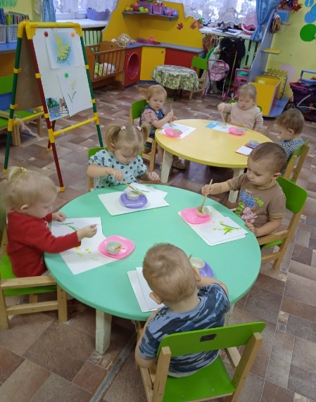
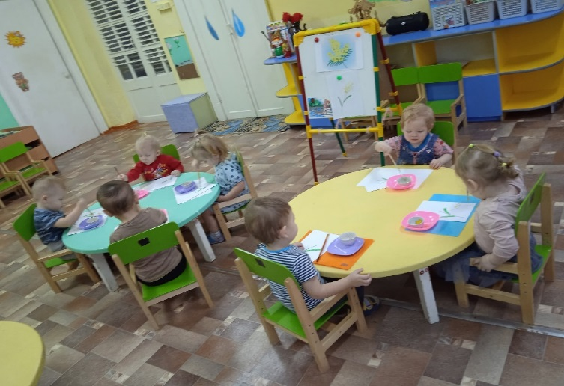

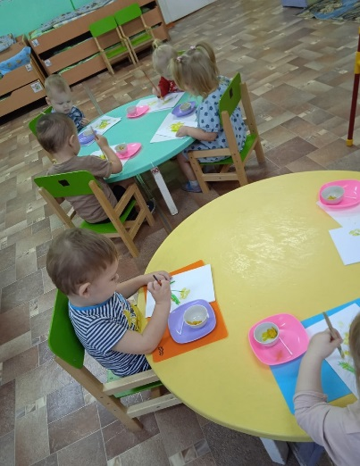
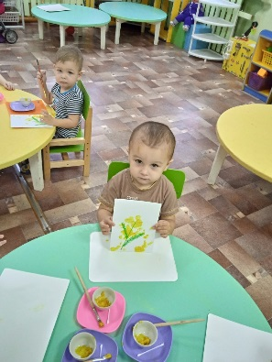
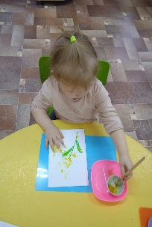

Приложение 3.

Сюжетно-ролевые и дидактические игры
Игра "Семья"
Цель. Побуждение детей творчески воспроизводить в игре быт семьи.
Игровой материал. Куклы, мебель, посуда, ванночка для купания, строительный материал, игрушки-животные.
Подготовка к игре. Наблюдения за работой няни, воспитательницы в группах детей второго года жизни; наблюдение за тем, как мамы гуляют с детьми. Чтение художественной литературы и рассматривание иллюстраций: Е. Благинина «Аленушка», 3. Александрова «Мой мишка». Постройка мебели.
Игровые роли. Мама, папа.
Ход игры.
Игра начинается с того, что педагог вносит в группу большую красивую куклу. Обращаясь к детям, он говорит: «Дети, куклу зовут Оксана. Она будет жить у нас в группе. Давайте вместе построим ей комнату, где она будет спать и играть». Дети вместе с воспитателем строят для куклы комнату.
После этого воспитатель напоминает им, как можно играть с куклой: носить ее на руках, катать в коляске, на машине, кормить, переодевать. При этом подчеркивает, что с куклой следует обращаться бережно, ласково разговаривать с ней, проявлять заботу о ней, как это делают настоящие мамы.
Затем дети играют с куклой самостоятельно.
Когда дети достаточное количество времени поиграли сами, воспитатель организовывает совместную игру. При организации игры он должен учитывать взаимоотношения мальчиков и девочек. Так, пока девочки кормят кукол, моют посуду, мальчики вместе с педагогом строят из стульев машину и приглашают девочек поехать покататься вместе с куклами.
После этого воспитатель может внести еще одну Куклу — подружку Оксаны, куклу Катю. Педагог знакомит детей с новой куклой, рассказывает, как нужно с ней играть, где обе куклы будут жить.
Игры с двумя куклами уже сами по себе обязывают к совместной деятельности сразу нескольких детей. В это время близость воспитателя, а часто и включение его в игру необходимы. Уже в последующем, когда дети уже несколько раз поиграют в эту игру, воспитателю бывает достаточно только напомнить о возможных ролях, чтобы началась игра: «Дети, кто хочет быть мамой Оксаны? А мамой Кати? А кто хочет быть воспитателем?». Каждый из детей начинает выполнять свои обязанности.

Игра-ситуация. «Зайка заболел»
Воспитатель-врач разыгрывает диалог с зайкой- пациентом (игрушка).
В р а ч. Больница открывается. Я — врач. Кто пришел ко мне на прием?
Пациент-зайчик (жалобно).Я - доктор.
В р а ч. Садитесь, больной. Что у вас болит?
Пациент. У меня кашель, болят ушки.
Врач. Давайте я вас послушаю. Дышите глубже. (Слушает больного трубкой.) Вы сильно кашляете. Покажите уши. Уши воспалились. А теперь надо измерить температуру. Возьмите градусник. Температура высокая. Вам надо пить лекарство. Вот это. (дает флакон.) Наливайте в ложечку и пейте каждый день. Вы поняли?
Пациент. Да. Я буду пить лекарство, как вы велели. Спасибо, доктор. До свидания.

«День рождение куклы»
Цели: познакомить детей с правилами сервировки стола, с правилами поведения за столом, со столовой посудой; учить правильно находить и отбирать посуду для чаепития; продолжать обогащать содержание игр; способствовать объединению детей для совместных игр; обогащать словарный запас; воспитывать желание соблюдать нормы поведения за столом, уважительное отношение к друг другу.
Оборудование: чайная посуда, скатерть, кукла в нарядном платье, образные игрушки (мишка, заяц, бочонок с медом, морковка. Можно использовать предметы-заместители.

Ход игры:

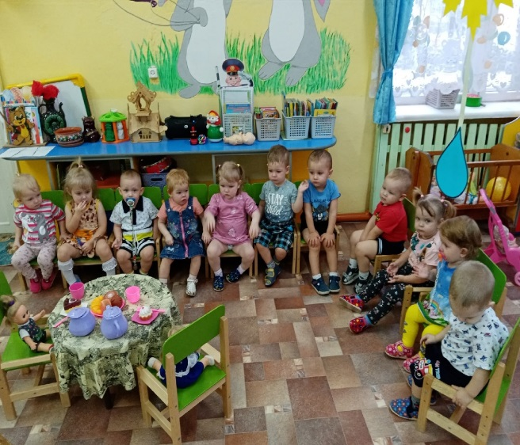
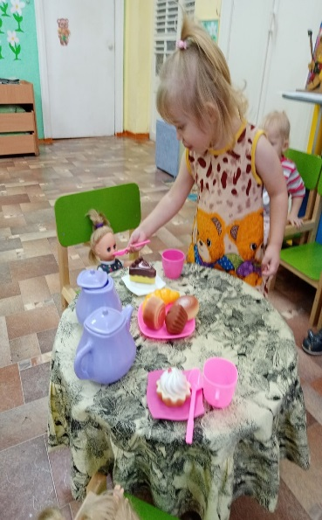
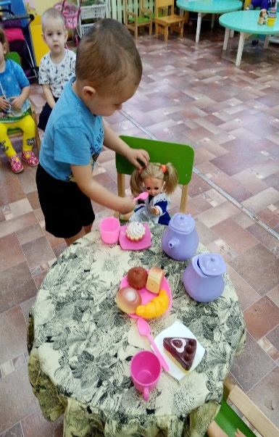
Воспитатель говорит, что у куклы Кати сегодня день рождения и она приглашает в гости. Советует детям подумать, что они подарят Кате, чем порадуют её. Подсказывает, что они могут прийти в гости с мишкой и принести бочонок мёда или с зайкой, который подарит Кате вкусную сладкую морковку. Затем воспитатель предлагает детям помочь Кате красиво накрыть стол для гостей, пpигoтoвить чай. Дети собираются на день рождения. При повторении игры можно отметить день рождения мишки, зайки, кота и др.
«Больница»
Цели: продолжать знакомить детей с профессиями врач и медсестра; вызвать интерес к профессиям медицинских работников; развивать речь детей и обогащать словарный запас; помогать детям налаживать взаимодействия в совместной игре; воспитывать чуткое и внимательное отношение к больному, доброту, отзывчивость, культуру общения.
Оборудование: медицинские карточки по количеству детей, игрушечный фонендоскоп, шпатель, зеркало ЛОРа, градусник, зелёнка, стол, 2 белых халата для врача и медсестры, 2 белых шапочки, вата, бинт, шприц.

Ход игры:
Воспитатель-врач разыгрывает диалог с зайкой- пациентом (ребенок).
- В р а ч. Больница открывается. Я — врач. Кто пришел ко мне на прием?
- Пациент-зайчик (жалобно).Я - доктор.
- В ра ч. Садитесь, больной. Что у вас болит?
- Пациент. У меня кашель, болят ушки.
- Врач. Давайте я вас послушаю. Дышите глубже. (Слушает больного трубкой.) Вы сильно кашляете. Покажите уши. Уши воспалились. А теперь надо измерить температуру. Возьмите градусник. Температура высокая. Вам надо пить лекарство. Вот это. (дает флакон.) Наливайте в ложечку и пейте каждый день. Вы поняли?
- Пациент. Да. Я буду пить лекарство, как вы велели. Спасибо, доктор. До свидания.
«Печем пирожки»
Цель: знакомить детей с процессом приготовления пирожков и правилами безопасности на кухне; учить ставить игровые цели, выполнять соответствующие игровые действия, находить в окружающей обстановке предметы, необходимые для игры, подводить детей к самостоятельному созданию игровых замыслов; развивать игровые умения и навыки, обогащать словарный запас; воспитывать уважение к чужому труду; закреплять умение объединятся в группы в игре, выполнять игровые действия.
Оборудование: кухонная посуда, куклы, детали строительного набора (небольшие шарики, разрезанные пополам, предметы-заместители

Ход игры:
Вос-ль: -Дети, вы хотите со мной поиграть? Я буду пирожки печь. Посмотрите, что у меня есть (снимает крышку с коробки и кладет ее рядом).
-Я буду тесто месить для пирожков. Вот так, вот так! (Перемешивает в коробке детали из строителя.)
С чем вы любите пирожки? С повидлом? Вот этот пирожок для тебя, он с повидлом (показывает, как лепить пирожок).
-Ой, а куда же мне положить пирожки? На чем будем их печь? (Хорошо, если кто-то из детей догадается, что для этого можно использовать лежащую на столе крышку от коробки.) Действительно, сюда можно пирожки класть! Пусть это будет противень, как у мамы на кухне.
-Вот здесь будет Дианы пирожок с повидлом. А с чем Настя любит пирожок? Хочешь с капустой или с яблоками? Вот он, пирожок с яблоками и Лёне пирожок слепим, и Василисе.
-У нас осталось еще место, давайте еще пирожок сделаем. Кто мне поможет?
-Вика, замеси тесто. Вот как у тебя хорошо получается!
-А теперь лепи пирожок вот так, как я. Клади его на противень. (Предлагает другим детям.) Много пирожков получилось. Не осталось ни одного свободного места. Надо в духовку ставить, пусть пекутся. А где же у нас будет духовка?
-Глеб, где будем печь пирожки? Вот здесь? (Можно использовать любые заместите ли.) Это плита? Включай побыстрей! Поставили пироги.
- А как там наши пирожки?
-Понюхайте, как вкусно пахнет.
-Елисей, посмотри, пирожки уже зарумянились?
-Конечно, они готовы. Я сейчас их вытащу из духовки. Осторожно, горячо!
-Угощайтесь. Вот это чей пирожок? Вкусно?
(Раздаю пирожки всем. Если дети будут брать «пирожок» в рот, остановить их.)
Вот какие пирожки получились вкусные.
Мы поели, а куклы голодными остались. Они тоже хотят пирожков

Дидактические игры с детьми раннего возраста по патриотическому воспитанию
«Моя семья».
Задачи:
- Способствовать запоминанию и называнию детьми членов своей семьи.
- Учить детей находить картинки, чем занимаются дома члены семьи (мама варит суп, папа пылесосит ковер и т.д.)
- Развивать память, внимание, зрительное восприятие.
- Воспитывать любовь и уважение к своей семье.
Игровая задача: Кто правильно справился с заданиями, тот молодец.
Правила:
Количество играющих соответствует количеству картинок с изображением членов семьи.
Игровые действия:
Воспитатель предлагает пройти к столу и сыграть в игру. На столе лежат большие карточки с членами семьи.
Воспитатель показывает большие карточки и спрашивает у детей: Как зовут твою маму? Папу? Дедушку? Бабушку? Сестру? Брата? Дети отвечают, с небольшой помощью воспитателя.
Затем воспитатель показывает сюжетные картинки. Спрашивает: Кто дома варит суп? Кто пылесосит дома ковер?
Атрибуты: Большая карточка с членами семьи, сюжетные картинки.

«Назови ласково»
Цель: учить детей ласково, с любовью обращаться к своим родным; развивать связную речь, мышление; воспитывать любовь к своей семье.
Материал: мяч.

Ход игры
Воспитатель бросает мяч ребенку и предлагает назвать определенное слово ласково: например, мама - мамочка, папа - папочка т. д.

«Вежливые слова»
Цель: учить детей употреблять в своей речи вежливые слова; учить понимать, что вежливость - это хорошее качество человека; развивать речь детей, память, воспитывать вежливость и обходительность.
Материал: котик, сумка.

Ход игры
Воспитатель предлагает детям «сложить» в сумку вежливые слова и подарить котику эту сумку. Дети по очереди говорят в сумку вежливые слова,например: «пожалуйста», «спасибо», «извини» и т. д.

«Доброе слово»
Цель: учить детей согласовывать имена существительных с прилагательными, развивать речь детей, память, воспитывать вежливость и обходительность.
Материал: сюжетные картинки.

Ход игры:
Воспитатель предлагает ребенку взять картинку и сказать:
мама (какая) —. ,
папа (какой) —. ,
бабушка (какая) —. ,
дедушка (какой) —.
«Отгадай»
Цель: закреплять умение детей четко называть членов своей семьи; развивать память, связную речь; воспитывать любовь к своей семье.

Ход игры
Дети должны закончить предложения и подобрать соответствующие картинки к ним.
—О ком можно так сказать: старый, добрый, мудрый?
(Дедушка). Аналогичные вопросы задаются о каждом члене семьи.

«Кто что делает?»
Цель: на столе разложены наборы картин из лото «Наша семья».
Ход игры: Дети должны собрать картинки, изображающие действие одного и того же лица.
Например: — Девочка прыгает. Девочка пьет чай. Девочка рисует. — Мама шьет. Мама варит. Мама пишет.

«Дружная семья»
Цель: побуждать детей называть членов семьи, слова, действия, характерные для них.

Ход игры:
Ребенок берет картинку и рассказывает по ней. Если не получается, воспитатель помогает.

«Собери портрет»
Цель. Формировать у детей представления о целостном образе предмета, учить соотносить образ представления с целостным образом реального предмета, складывать картинку, разрезанную на 4 части.
Оборудование. Разрезные картинки из журналов с изображением человека из 4-х частей.

Ход игры.
Перед детьми лежат разрезные картинки с изображением человека. Воспитатель просит детей сложить картинку из частей так, чтобы получился портрет.

«Бусы для мамы»
Цель: радовать своих близких, развивать координацию действий обеих рук ребенка, эмоциональное отношение к результату своей деятельности. Способствовать подведению детей к группировке предметов по цветовому признаку.
Оборудование. Цветные веревочки и колечки синего, красного, желтого и зеленого цвета.
Ход игры.
Воспитатель говорит, чтобы дети порадовали своих мам красивыми бусами. Тогда воспитатель показывает коробку с колечками и веревочками, и предлагает сделать бусы для мамы. Воспитатель объясняет, на веревочку нужно надеть колечки такого же цвета как и сама веревочка, например, на красную веревочку – красные колечки, на синюю веревочку – синие колечки и т. д.). Концы веревок соединяет педагог. Разноцветные бусы готовы. Мамы обрадуются и скажут ребятам спасибо.

